ĐẠI HỌC DUY TÂN
KHOA CÔNG NGHỆ THÔNG TIN
--------------🙖🙐✰🙖🙐-------------

BỘ GIÁO DỤC VÀ ĐÀO TẠO



Tên đề tài:
THIẾT KẾ VÀ PHÁT TRIỂN WEBSITE ĐẶT TOUR DU LỊCH TÍCH HỢP AI HỖ TRỢ NGƯỜI DÙNG

(USER INTERFACE DESIGN DOCUMENT)

GVHD: Ths. Trương Đình Huy
Thành viên:
          - Phạm Văn Hoàng 28211103869
          - Hoàng Tuấn Kiệt 28211104978
          - Nguyễn Thị Nhung 28200242211
          - Bùi Nhật Tịnh 28211133020
          - Lê Thành Sang 24214316718

Đà Nẵng, 3 – 2025

THÔNG TIN DỰ ÁN
Dự án viết tắt
Tên dự án | Thiết kế và phát triển website đặt tour du lịch tích hợp AI hỗ trợ người dùng
Ngày bắt đầu | 12/03/2026 | Ngày kết thúc | 15/05/2026
Nơi thực hiện | Khoa Công nghệ thông tin – Đại học Duy Tân
Mentor | ThS. Trương Đình Huy  Email: huy.truongdinh@gmail.com  Phone: 0982132352
Chủ sở hữu  (Product Owner) | Phạm Văn Hoàng  Email: phamvanhoang305@gmail.com  Tel: 0932335300
Quản lý dự án (Scrum Master) | Hoàng Tuân Kiệt | sealkiet04@gmail.com | 0338891226
Thành viên trong đội | Phạm Văn Hoàng | phamvanhoang305@gmail.com | 0932335300
 | Nguyễn Thị Nhung | nhungheu209@gmail.com | 0913163413
 | Bùi Nhật Tịnh | buinhattinh03082004@gmail.com | 0792233972
 | Lê Thành Sang | misalee12345@gmail.com | 0345687870

THÔNG TIN TÀI LIỆU
Tên dự án | Thiết kế và phát triển website đặt tour du lịch tích hợp AI hỗ trợ người dùng
Tiêu đề tài liệu | User Interface Design
Người thực hiện | Nguyễn Thị Nhung

LỊCH SỬ CHỈNH SỬA TÀI LIỆU
Phiên bản | Người chỉnh sửa | Ngày | Ghi chú
1.0 | Nguyễn Thị Nhung | 25/03/2026 | Bản nháp
1.1 | Nguyễn Thị Nhung | 15/04/2026 | Bản chính thức

PHÊ DUYỆT TÀI LIỆU

Người hướng dẫn | Trương Đình Huy | Chữ ký
 |  | Ngày | …./…./2026
Chủ sở hữu | Phạm Văn Hoàng | Chữ ký
 |  | Ngày | …./…./2026
Quản lý dự án | Hoàng Tuấn Kiệt | Chữ ký
 |  | Ngày | …./…./2026
Thành viên | Phạm Văn Hoàng | Chữ ký
 |  | Ngày | …./…./2026
 | Nguyễn Thị Nhung | Chữ ký
 |  | Ngày | …./…./2026
 | Bùi Nhật Tịnh | Chữ ký
 |  | Ngày | …./…./2026
 | Lê Thành Sang | Chữ ký
 |  | Ngày | …./…./2026

MỤC LỤC
1. SƠ ĐỒ LIÊN KẾT GIAO DIỆN 7
2. THIẾT KẾ GIAO DIỆN 8
2.1. Giao diện Đăng Nhập 8
2.1.1. Bảng mẫu 8
2.1.2. Đặc tả chi tiết 8
2.2. Giao diện Đăng ký 10
2.2.1. Bảng mẫu 10
2.2.2. Đặc tả chi tiết 10
2.3. Giao diện Tìm kiếm tour 12
2.3.1. Bảng mẫu 12
2.3.2. Đặc tả chi tiết 13
2.4. Giao diện Đặt tour 15
2.4.1. Bảng mẫu 15
2.4.2. Đặc tả chi tiết 15
2.5. Giao diện Thanh toán 16
2.5.1. Bảng mẫu 16
2.5.2. Đặc tả chi tiết 17
2.6. Giao diện Chỉnh sửa tour 19
2.6.1. Bảng mẫu 19
2.6.2. Đặc tả chi tiết 19
2.7. Giao diện Thêm tour mới 22
2.7.1. Bảng mẫu 22
2.7.2. Đặc tả chi tiết 22
2.8. Giao diện Chat AI hỗ trợ khách hàng 24
2.8.1. Bảng mẫu 24
2.8.2. Đặc tả chi tiết 24
2.9. Giao diện Quản lý tour 26
2.9.1. Bảng mẫu 26
2.9.2. Đặc tả chi tiết 26
2.10. Giao diện Quản lý người dùng 29
2.10.1. Bảng mẫu 29
2.10.2. Đặc tả chi tiết 30
2.11. Giao diện Thống kê 31
2.11.1. Bảng mẫu 31
2.11.2. Đặc tả chi tiết 32
2.12. Giao diện Chỉnh sửa người dùng 34
2.12.1. Bảng mẫu 34
2.12.2. Đặc tả chi tiết 34
2.13. Giao diện Cổng thanh toán Momo 36
2.13.1. Bảng mẫu 36
2.13.2. Đặc tả chi tiết 36
2.14. Giao diện Cổng thanh toán VNPay 38
2.14.1. Bảng mẫu 38
2.14.2. Đặc tả chi tiết 38
2.15. Giao diện Quản lý bài viết 40
2.15.1. Bảng mẫu 40
2.15.2. Đặc tả chi tiết 40
2.16. Giao diện Thêm bài viết mới 41
2.16.1. Bảng mẫu 41
2.16.2. Đặc tả chi tiết 42
2.17 . Giao diện Quản lý Flash Sale 43
2.17.1. Bảng mẫu 43
2.17.2. Đặc tả chi tiết 43
2.18. Giao diện Thêm Flash sale mới 45
2.18.1 Bảng mẫu 45
2.18.2 Đặc tả chi tiết 45
2.19. Giao diện Quản lý mã giảm giá 46
2.19.1 Bảng mẫu 46
2.19.2. Đặc tả chi tiết 46
2.20. Giao diện Thêm mã giảm giá 48
2.20.1 Bảng mẫu 48
2.20.2 Đặc tả chi tiết 48
2.21. Giao diện Quản lý danh mục 50
2.21.1 Bảng mẫu 50
2.21.2 Đặc tả chi tiết 50
2.22. Giao diện Thêm Danh Mục 52
2.22.1 Bảng mẫu 52
2.22.2 Đặc tả chi tiết 52
2.23. Giao diện Quản lý tin nhắn 54
2.23.1 Bảng mẫu 54
2.23.2 Đặc tả chi tiết 54
2.24. Giao diện danh sách Bài Viết 56
2.24.1 Bảng mẫu 56
2.24.2. Đặc tả chi tiết 56

- SƠ ĐỒ LIÊN KẾT GIAO DIỆN

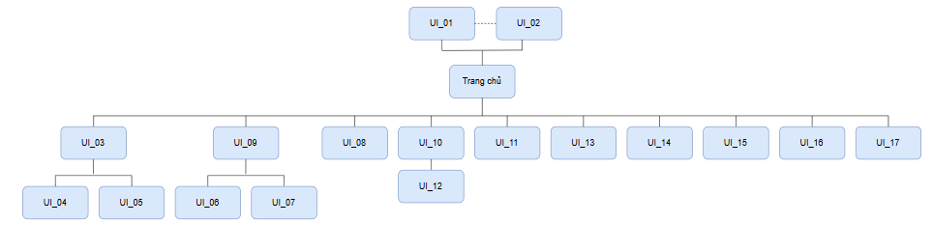
Hình 1. Sơ đồ liên kết giao diện trong ứng dụng
- Trong đó:
Mã UI | Tên | Ý nghĩa
UI_01 | Đăng nhập | Giao diện đăng nhập
UI_02 | Đăng ký | Giao diện đăng ký
UI_03 | Tìm kiếm tour | Hiển thị danh sách Tour
UI_04 | Đặt tour | Giao diện Đặt tour
UI_05 | Thanh toán | Giao diện thanh toán
UI_06 | Chỉnh sửa tour | Giao diện chỉnh sửa tour
UI_07 | Thêm tour mới | Giao diện thêm tour mới
UI_08 | Chat AI | Giao diện chat với AI
UI_09 | Quản lý tour | Hiển thị danh sách, thêm, cập nhật tour
UI_10 | Quản lý người dùng | Hiển thị danh sách, thêm, cập nhật người dùng
UI_11 | Thống kê | Hiển thị danh sách thống kê
UI_12 | Chỉnh sửa người dùng | Giao diện chỉnh sửa người dùng
UI_13 | Quản lý bài viết | Giao diện quản lý bài viết
UI_14 | Quản lý Flash sale | Giao diện quản lý Flash sale
UI_15 | Quản lý mã giảm giá | Giao diện quản lý mã giảm giá
UI_16 | Quản lý danh mục | Giao diện Quản lý danh mục
UI_17 | Quản lý tin nhắn | Giao diện quản lý tin nhắn

- THIẾT KẾ GIAO DIỆN
  - Giao diện Đăng Nhập
    - Bảng mẫu
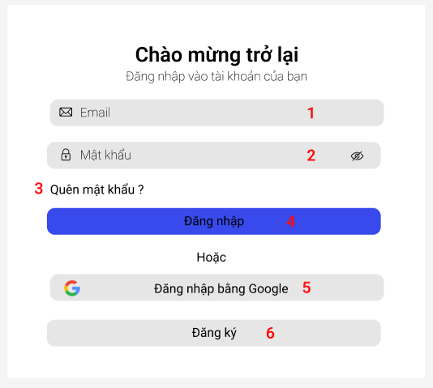
Hình 2.1. Giao diện trang đăng nhập
    - Đặc tả chi tiết
Màn hình | Đăng Nhập
Mô tả | Hệ thông cần cung cấp một trang đăng nhập cho người dùng (admin) tên đăng nhâp và mật khẩu. Hệ thống cần xác nhận người dùng đã đăng nhập thuộc nhóm nào và mở trang tương ứng .
Truy cập | Người dùng bấm vào “Đăng nhập”
Đối tượng | Admin, Member
Nội dung
Mục | Kiểu | Dữ liệu |  | Mô tả
1 | Text box | Mặc định: rỗng  Yêu cầu: có |  | Nơi nhập Email
2 | Password box | Mặc định: rỗng  Yêu cầu: có |  | Nơi nhập Mật khẩu
3 | Link lable |  |  | Quên mật khẩu
4 | Button |  |  | Nút Đăng nhập
5 | Button |  |  | Đăng Nhập bằng Google
6 | Button |  |  | Nút Đăng ký tài khoản
Hoạt động
Tên | Mô tả |  | Thành công |  | Thất bại
Không nhập email | 1.Không nhập email  2.Nhấn nút “Đăng nhập” |  |  |  | Thông báo: “Vui lòng nhập email”
Không nhập mật khẩu | 1.Không nhập mật khẩu  2.Nhấn nút “Đăng nhập” |  |  |  | Thông báo: “Vui lòng nhập Mật khẩu”
Đăng Nhập | Nhấn nút “Đăng nhập” |  | Chuyển đến trang chủ |  | Thông báo: “Sai email hoặc mật khẩu”
Đăng nhập Google | Đăng nhập bằng Google |  | Đăng nhập bằng tài khoản Google
Quên mật khẩu | Khi người dùng nhấn vào “Quên mật khẩu” |  | Chuyển đến trang lấy lại mật khẩu
Đăng ký | Nhấn “Đăng ký “ |  | Chuyển đến trang Đăng ký

  - Giao diện Đăng ký
    - Bảng mẫu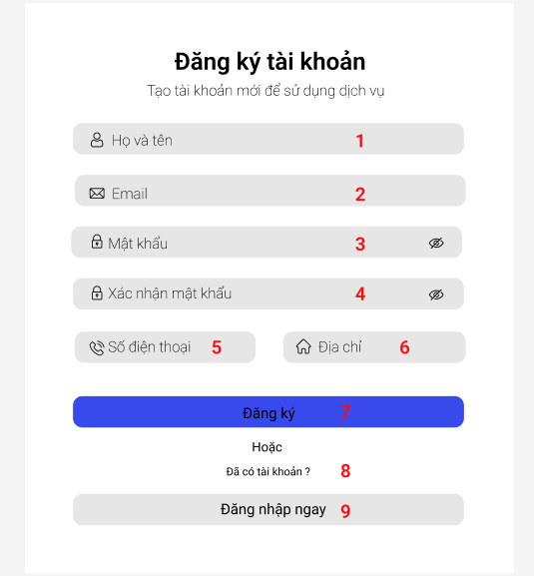
Hình 2.2. Giao diện đăng ký
    - Đặc tả chi tiết
Màn hình | Đăng ký tài khoản
Mô tả | Hệ thống cung cấp trang đăng ký tài khoản mới cho người dùng. Người dùng nhập đầy đủ thông tin cá nhân để tạo tài khoản. Sau khi đăng ký thành công, hệ thống chuyển đến trang đăng nhập hoặc trang chủ.
Truy cập | Người dùng bấm vào “Đăng ký”
Đối tượng | Guest
Nội dung
Mục | Kiểu | Dữ liệu |  | Mô tả
1 | Text box | Mặc định: rỗng  Yêu cầu: có |  | Nơi nhập Họ và tên
2 | Text box | Mặc định: rỗng  Yêu cầu: có |  | Nơi nhập Email
3 | Password Box | Mặc định: rỗng  Yêu cầu: có |  | Nơi nhập mật khẩu
4 | Password Box | Mặc định: rỗng  Yêu cầu: có |  | Nơi nhập xác nhận mật khẩu
5 | Text box |  |  | Nơi nhập số điện thoại
6 | Text box |  |  | Nơi nhập địa chỉ
7 | Button |  |  | Nút Đăng ký
8 | Link lable |  |  | Đã có tài khoản ?
9 | Button |  |  | Đăng nhập ngay
Hoạt động
Tên | Mô tả |  | Thành công |  | Thất bại
Không nhập họ tên | 1.Không nhập họ tên  2.Nhấn Đăng ký |  |  |  | Thông báo “Vui lòng nhập họ và tên”
Không nhập email | 1.Không nhập email  2.Nhấn Đăng ký |  |  |  | Thông báo “Vui lòng nhập email”
Không nhập mật khẩu | 1.Không nhập mật khẩu  2.Nhấn Đăng ký |  |  |  | Thông báo “Vui lòng nhập mật khẩu”
Mật khẩu không khớp | Nhập mật khẩu và xác nhận mật khẩu khác nhau |  |  |  | Thông báo: "Mật khẩu xác nhận không khớp"
Đăng ký | Nhấn “Đăng ký” |  | Tạo tài khoản thành công, chuyển trang đăng nhập |  | Thông báo lỗi đăng ký
Đã có tài khoản | Nhấn “Đã có tài khoản” |  | Chuyển đến trang đăng nhập
Đăng nhập ngay | Nhân “Đăng nhập ngay” |  | Chuyển đến trang đăng nhập

  - Giao diện Tìm kiếm tour
    - Bảng mẫu
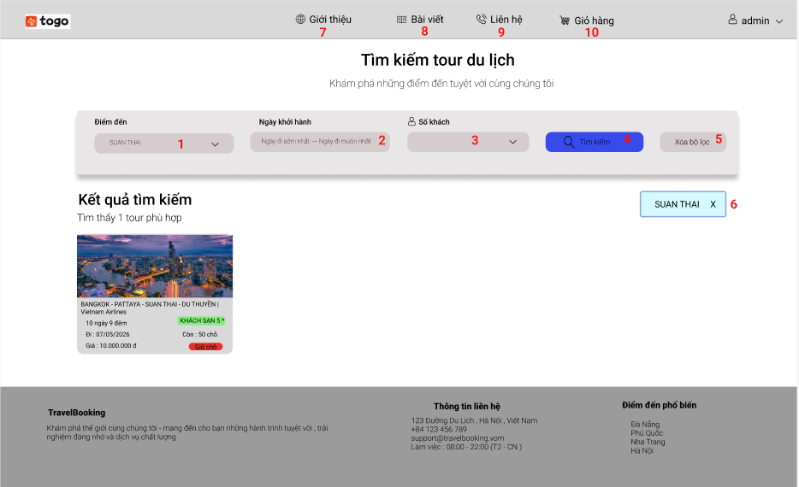
Hình 2.3. Giao diện tìm kiếm tour
    - Đặc tả chi tiết
Màn hình | Tìm kiếm tour du lịch
Mô tả | Hệ thống cung cấp chức năng tìm kiếm tour du lịch theo điểm đến, ngày khởi hành và số khách. Người dùng nhập điều kiện tìm kiếm, hệ thống hiển thị danh sách tour phù hợp. Người dùng có thể xóa bộ lọc hoặc chọn lại điều kiện tìm kiếm.
Truy cập | Người dùng truy cập trang "Tìm kiếm tour du lịch" từ menu trang chủ
Đối tượng | Admin, member,guest
Nội dung
Mục | Kiểu | Dữ liệu |  | Mô tả
1 | Dropdown | Danh sách điểm đến |  | Chọn điểm đến
2 | Date range picker | Ngày đi - ngày về |  | Chọn ngày khởi hành
3 | Dropdown |  |  | Chọn số lượng khách
4 | Button |  |  | Nút tìm kiếm
5 | Button |  |  | Nút xóa bộ lọc
6 | Tag label |  |  | Hiển thị bộ lọc đã chọn
7 | Menu |  |  | Liên kết giới thiệu
8 | Menu |  |  | Liên kết bài viết
9 | Menu |  |  | Liên kết liên hệ
10 | Menu |  |  | Giỏ hàng
Hoạt động
Tên | Mô tả |  | Thành công |  | Thất bại
Chọn điểm đến | Chọn điểm đến từ dropdown |  | Hiển thị điểm đến đã chọn
Chọn ngày khởi hành | Chọn ngày bắt đầu và kết thúc |  | Hiển thị ngày đã chọn |  | Thông báo “Ngày không hợp lệ “
Chọn số khách | Chọn số lượng khách |  | Hiển thị số khách
Tìm kiếm | Nhấn nút Tìm kiếm |  | Hiển thị danh sách tour phù hợp
Xóa bộ lọc | Nhấn Xóa bộ lọc |  | Xóa toàn bộ điều kiện tìm kiếm
Chọn tour | Nhấn vào tour trong danh sách |  | Chuyển đến trang chi tiết tour
Menu điều hướng | Nhấn menu (Giới thiệu/Bài viết/Liên hệ/Giỏ hàng) |  | Chuyển đến trang tương ứng

  - Giao diện Đặt tour
    - Bảng mẫu
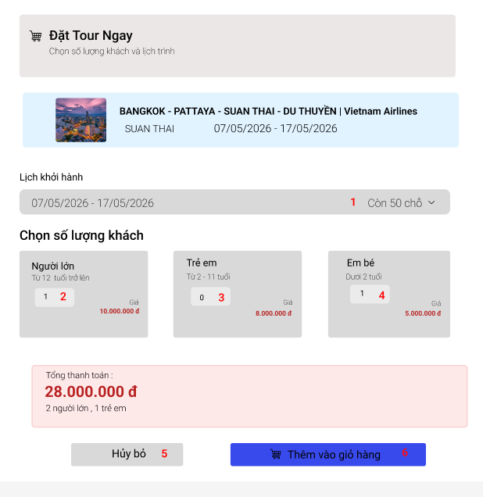
Hình 2.4. Giao diện Đặt tour

    - Đặc tả chi tiết
Màn hình | Đặt tour
Mô tả | Hệ thống cho phép người dùng chọn lịch khởi hành và số lượng khách để đặt tour. Hệ thống tự động tính tổng tiền theo số lượng khách và cho phép thêm tour vào giỏ hàng hoặc hủy thao tác.
Truy cập | Người dùng bấm vào "Đặt tour ngay" .
Đối tượng | Member
Nội dung
Mục | Kiểu | Dữ liệu |  | Mô tả
1 | Dropdown |  |  | Chọn Ngày khởi hành
2 | Number input |  |  | Số lượng người lớn
3 | Number input |  |  | Số lượng trẻ em
4 | Number input |  |  | Số lượng em bé
5 | Button |  |  | Nút “Hủy bỏ”
6 | Button |  |  | Nút “Thêm vào giỏ hàng”
Hoạt động
Tên | Mô tả |  | Thành công |  | Thất bại
Chọn lịch khởi hành | Chọn ngày khởi hành từ dropdown |  | Hiển thị lịch đã chọn
Chọn số người lớn | Tăng/giảm số lượng người lớn |  | Cập nhật tổng tiền |  | Không cho nhỏ hơn 1
Chọn số trẻ em | Tăng/giảm số lượng trẻ em |  | Cập nhật tổng tiền |  | Không cho nhỏ hơn 0
Chọn số em bé | Tăng/giảm số lượng em bé |  | Cập nhật tổng tiền |  | Không cho nhỏ hơn 0
Tính tổng tiền | Thay đổi số lượng khách |  | Hiển thị tổng thanh toán
Thêm vào giỏ hàng | Nhấn "Thêm vào giỏ hàng" |  | Thêm tour vào giỏ hàng
Hủy bỏ | Nhấn "Hủy bỏ" |  | Đóng form đặt tour

  - Giao diện Thanh toán
    - Bảng mẫu
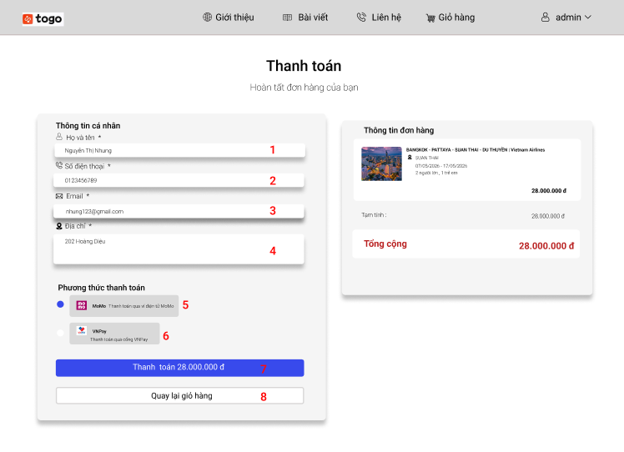
Hình 2.5. Giao diện Thanh toán
    - Đặc tả chi tiết
Màn hình | Thanh toán
Mô tả | Hệ thống cho phép người dùng nhập thông tin cá nhân, chọn phương thức thanh toán và xác nhận thanh toán đơn hàng tour du lịch.
Truy cập | Người dùng nhấn “Thanh toán” từ giỏ hàng
Đối tượng | Member
Nội dung
Mục | Kiểu | Dữ liệu |  | Mô tả
1 | Text box | Mặc định: rỗng  Yêu cầu: bắt buộc |  | Nhập họ và tên
2 | Text box | Mặc định: rỗng  Yêu cầu: bắt buộc |  | Nhập số điện thoại
3 | Text box | Mặc định: rỗng  Yêu cầu: bắt buộc |  | Nhập email
4 | Text area |  |  | Nhập địa chỉ
5 | Radio Button | MoMo |  | Chọn thanh toán Momo
6 | Radio Button | VNPay |  | Chọn thanh toán VNPay
7 | Button |  |  | Nút thanh toán
8 | Button |  |  | Nút quay lại giỏ hàng
Hoạt động
Tên | Mô tả |  | Thành công |  | Thất bại
Không nhập họ tên | 1.Không nhập họ tên  2.Nhấn Thanh toán |  |  |  | Thông báo: "Vui lòng nhập họ tên"
Không nhập số điện thoại | 1.Không nhập số điện thoại  2.Nhấn Thanh toán |  |  |  | Thông báo: "Vui lòng nhập số điện thoại"
Không nhập email | 1.Không nhập email  2.Nhấn Thanh toán |  |  |  | Thông báo: "Vui lòng nhập email"
Không nhập địa chỉ | 1.Không nhập địa chỉ  2.Nhấn Thanh toán |  |  |  | Thông báo: "Vui lòng nhập địa chỉ"
Chọn phương thức thanh toán | Chọn Momo hoặc VNPay |  | Hiển thị phương thức đã chọn
Thanh toán | Nhấn nút Thanh toán |  |  |  | Thông báo lỗi thanh toán
Quay lại giỏ hàng | Nhấn nút Quay lại giỏ hàng |  | Trở về giỏ hàng

  - Giao diện Chỉnh sửa tour
    - Bảng mẫu
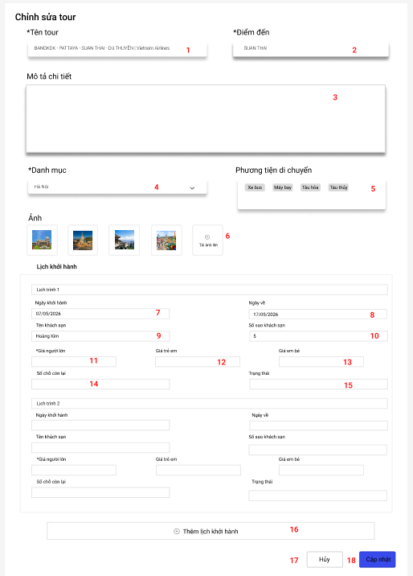
Hình 2.6. Giao diện Chỉnh sửa tour

    - Đặc tả chi tiết
Màn hình | Chỉnh sửa tour
Mô tả | Hiển thị giao diện cho phép người dùng chỉnh sửa thông tin tour du lịch, bao gồm: tên tour, điểm đến, mô tả chi tiết, danh mục, phương tiện di chuyển, hình ảnh và lịch khởi hành. Người dùng có thể cập nhật thông tin tour, thêm lịch khởi hành hoặc hủy thao tác.
Truy cập | Người dùng chọn "Quản lý tour" → chọn tour cần chỉnh sửa → nhấn "Chỉnh sửa"
Đối tượng | admin
Nội dung
Mục | Kiểu | Dữ liệu | Mô tả
1 | Text box |  | Nhập hoặc chỉnh sửa tên tour
2 | Text box |  | Nhập hoặc chỉnh sửa điểm đến
3 | Text area |  | Nhập mô tả chi tiết về tour
4 | Combobox |  | Chọn danh mục tour
5 | Checkbox group |  | Chọn phương tiện di chuyển
6 | Upload/Image |  | Hiển thị và thêm ảnh tour
7 | Date picker |  | Chọn ngày khởi hành
8 | Date picker |  | Chọn ngày kết thúc
9 | Textbox |  | Nhập tên khách sạn
10 | Number box |  | Nhập số sao khách sạn
11 | Number box |  | Nhập giá vé người lớn
12 | Number box |  | Nhập giá vé trẻ em
13 | Number box |  | Nhập giá vé em bé
14 | Number box |  | Nhập số lượng chỗ
15 | Combobox |  | Chọn trạng thái (Còn chỗ ,hết chỗ …)
16 | Button |  | Thêm lịch khởi hành mới
17 | Button |  | Hủy thao tác chỉnh sửa
18 | Button |  | Lưu thay đổi
Hoạt động
Tên | Mô tả |  | Thành công | Thất bại
Hiển thị thông tin tour | Hiển thị dữ liệu tour cần chỉnh sửa |  | Dữ liệu hiển thị đầy đủ | Không hiển thị được dữ liệu
Chỉnh sửa thông tin tour | Người dùng thay đổi thông tin |  | Dữ liệu được cập nhật | Lỗi cập nhật
Thêm lịch khởi hành | Nhấn "Thêm lịch khởi hành" |  | Thêm dòng lịch mới | Không thêm được
Tải ảnh | Upload ảnh tour |  | Ảnh hiển thị thành công | Upload thất bại
Nhập dữ liệu | Nhập thông tin vào form |  | Dữ liệu hợp lệ
Cập nhật tour | Nhấn "Cập nhật" |  | Lưu thành công | Không lưu được
Hủy thao tác | Nhấn "Hủy" |  | Quay về màn hình trước | Không thực hiện được

  - Giao diện Thêm tour mới
    - Bảng mẫu
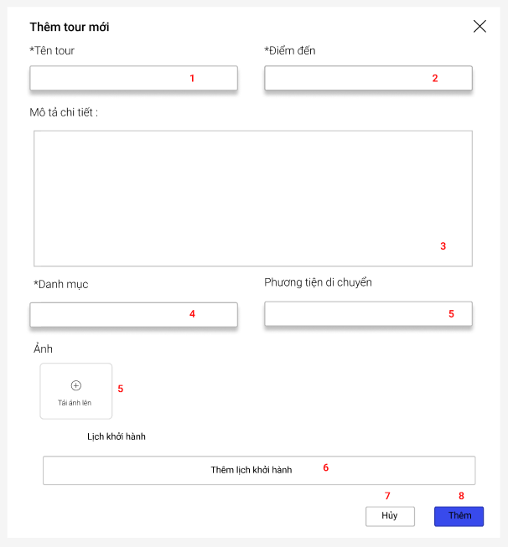
Hình 2.7. Giao diện trang thêm tour mới
    - Đặc tả chi tiết
Màn hình | Thêm Tour Mới
Mô tả | Hiển thị giao diện cho phép người dùng nhập thông tin để tạo mới một tour du lịch, bao gồm tên tour, điểm đến, mô tả, danh mục, phương tiện di chuyển, hình ảnh và lịch khởi hành. Người dùng có thể thêm lịch khởi hành và lưu hoặc hủy thao tác.
Truy cập | Người dùng chọn "Quản lý tour" → nhấn nút "Thêm tour"
Đối tượng | admin
Nội dung
Mục | Kiểu | Dữ liệu |  | Mô tả
1 | Textbox |  |  | Nhập tên Tour
2 | Textbox |  |  | Nhập điểm đến
3 | Text area |  |  | Nhập mô tả chi tiết tour
4 | Combo box |  |  | Chọn danh mục tour
5 | Combo box |  |  | Chọn phương tiện di chuyển
6 | Upload |  |  | Tải ảnh tour lên
7 | Button |  |  | Thêm lịch khởi hành
8 | Button |  |  | Hủy thao tác thêm
9 | Button |  |  | Lưu tour mới
Hoạt động
Tên | Mô tả |  | Thành công |  | Thất bại
Hiển thị form | Mở giao diện thêm tour |  | Form hiển thị đầy đủ |  | Không hiển thị được
Nhập thông tin | Người dùng nhập dữ liệu |  | Dữ liệu hợp lệ
Tải ảnh | Upload hình ảnh tour |  | Ảnh tải lên thành công |  | Upload thất bại
Thêm lịch khởi hành | Nhấn nút "Thêm lịch khởi hành” |  | Hiển thị form nhập lịch
Thêm tour | Nhấn “Thêm” để lưu |  |  |  | Không lưu được
Hủy thao tác | Nhấn “Hủy” |  | Đóng form/ quay lại |  | Không thực hiện được

  - Giao diện Chat AI hỗ trợ khách hàng
    - Bảng mẫu
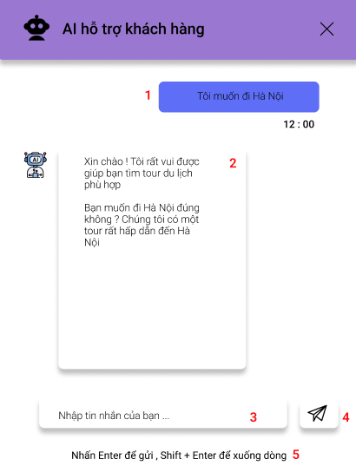
Hình 2.8. Giao diện chat AI hỗ trợ khách hàng
    - Đặc tả chi tiết
Màn hình | Chat AI hỗ trợ khách hàng
Mô tả | Hiển thị giao diện chatbot hỗ trợ khách hàng tìm kiếm tour du lịch.
Truy cập | Người dùng nhấn vào biểu tượng chat / "Hỗ trợ" trên hệ thống
Đối tượng | Guest,Admin, Member
Nội dung
Mục | Kiểu | Dữ liệu |  | Mô tả
1 | Chat bubble (User) | Tin nhắn người dùng |  | Hiển thị nội dung người dùng đã gửi
2 | Chat bubble (AI) | Phản hồi AI |  | Hiển thị nội dung phản hồi từ hệ thống AI
3 | Textbox |  |  | Nhập nội dung cần hỏi
4 | Button |  |  | Gửi nội dung tin nhắn
5 | Text |  |  | Hiển thị hướng dẫn gửi tin (Enter để gửi, Shift+Enter xuống dòng)
Hoạt động
Tên | Mô tả |  | Thành công |  | Thất bại
Nhập tin nhắn | Người dùng nhập nội dung |  | Nội dung hiển thị trong ô nhập |  | Không nhập được
Gửi tin nhắn | Nhấn nút gửi hoặc Enter |  | Tin nhắn hiển thị và gửi đi |  | Không gửi được
Nhận phản hồi AI | Hệ thống trả lời người dùng |  |  |  | Không có phản hồi / lỗi
Hủy/đóng chat | Nhấn nút X |  | Đóng cửa sổ chat |  | Không đóng được
Cuộn hội thoại | Hiển thị tin nhắn mới nhất |  | Tự động scroll xuống |  | Không scroll

  - Giao diện Quản lý tour
    - Bảng mẫu
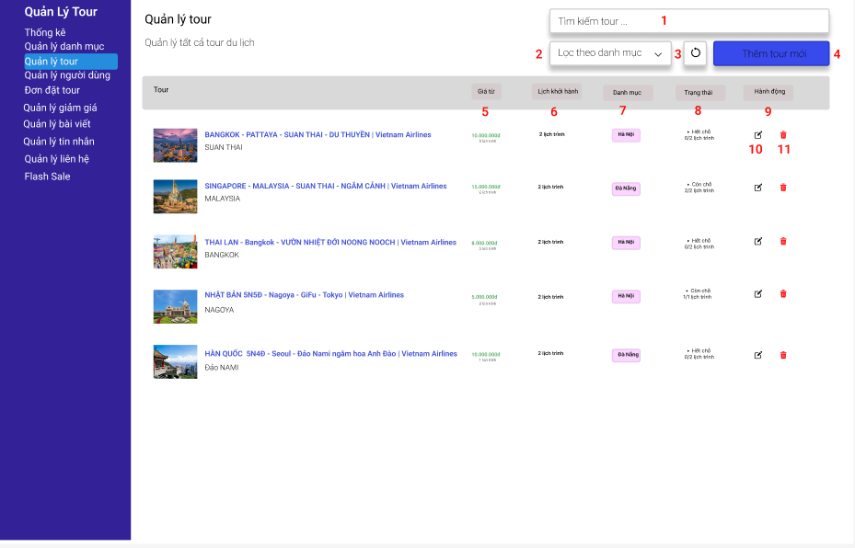
Hình 2.9. Giao diện quản lý tour
    - Đặc tả chi tiết
Màn hình | Quản lý tour
Mô tả | Hiển thị danh sách các tour du lịch trong hệ thống với các thông tin như tên tour, giá, lịch khởi hành, danh mục và trạng thái. Cho phép người dùng tìm kiếm, lọc, thêm mới, chỉnh sửa hoặc xóa tour.
Truy cập | Người dùng chọn "Quản lý tour" trong menu bên trái
Đối tượng | Admin
Nội dung
Mục | Kiểu | Dữ liệu |  | Mô tả
1 | Text box |  |  | Nhập từ khóa để tìm kiếm tour
2 | Combo box |  |  | Lọc tour theo danh mục
3 | Button |  |  | Reset bộ lọc / tải lại danh sách
4 | Button |  |  | Mở giao diện thêm tour mới
5 | Table colum |  |  | Hiển thị giá tour
6 | Table colum |  |  | Hiển thị số lượng lịch khởi hành
7 | Table colum |  |  | Hiển thị danh mục tour
8 | Table colum |  |  | Hiển thị trạng thái (Còn chỗ,hết chỗ )
9 | Table colum |  |  | Các nút thao tác
10 | Button (icon) | Sửa |  | Chỉnh sửa thông tin tour
11 | Button (icon) | Xóa |  | Xóa tour
Hoạt động
Tên | Mô tả |  | Thành công |  | Thất bại
Hiển thị danh sách tour | Load danh sách tour từ hệ thống |  | Hiển thị đầy đủ danh sách |  | Không hiển thị
Tìm kiếm tour | Nhập từ khóa tìm kiếm |  | Hiển thị kết quả phù hợp |  | Không tìm thấy kết quả phù hợp
Lọc tour | Chọn danh mục để lọc |  | Hiển thị danh sách đã lọc |  | Không lọc được
Làm mới danh sách | Nhấn nút refresh |  | Reset và load lại dữ liệu |  | Không thực hiện được
Thêm tour mới | Nhấn "Thêm tour mới" |  | Chuyển sang màn hình thêm |  | Không chuyển được
Chỉnh sửa tour | Nhấn icon sửa |  | Mở màn hình chỉnh sửa |  | Không mở được
Xóa tour | Nhấn icon xóa |  | Xóa khỏi danh sách |  | Không xóa được

  - Giao diện Quản lý người dùng
    - Bảng mẫu
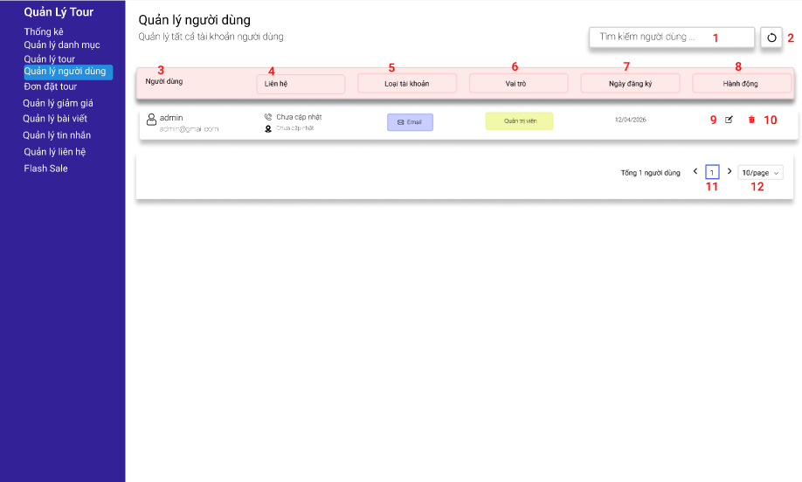

Hình 2.10. Giao diện Quản lý người dùng

    - Đặc tả chi tiết
Màn hình | Quản lý người dùng
Mô tả | Hiển thị danh sách các tài khoản người dùng trong hệ thống với các thông tin như tên người dùng, liên hệ, loại tài khoản, vai trò, ngày đăng ký và các tùy chọn quản lý (sửa, xóa).
Truy cập | Người dùng chọn "Quản lý người dùng" trong menu bên trái
Đối tượng | Admin
Nội dung
Mục | Kiểu | Dữ liệu |  | Mô tả
1 | Textbox |  |  | Nhập từ khóa tìm kiếm người dùng
2 | Button |  |  | Tải lại danh sách
3 | Table column |  |  | Hiển thị tên và email
4 | Table column |  |  | Hiển thị thông tin liên hệ
5 | Table column |  |  | Hiển thị loại tài khoản
6 | Table column |  |  | Hiển thị vai trò
7 | Table column |  |  | Hiển thị ngày tạo tài khoản
8 | Table column |  |  | Chứa các nút thao tác
9 | Button(icon) |  |  | Chỉnh sửa thông tin người dùng
10 | Button(icon) |  |  | Xóa tài khoản
11 | Pagination |  |  | Chuyển trang
12 | Dropdown |  |  | Chọn số lượng hiển thị
Hoạt động
Tên | Mô tả |  | Thành công |  | Thất bại
Hiển thị danh sách người dùng | Load dữ liệu người dùng |  | Hiển thị danh sách đầy đủ |  | Không hiển thị
Tìm kiếm người dùng | Nhập từ khóa |  | Hiển thị kết quả phù hợp |  | Không tìm thấy
Làm mới danh sách | Nhấn nút refresh |  | Load lại dữ liệu |  | Không thực hiện được
Chuyển trang | Nhấn phân trang |  | Hiển thị dữ liệu trang tương ứng |  | Không chuyển được
Chỉnh sửa người dùng | Nhấn icon sửa |  | Mở form chỉnh sửa |  | Không mở được
Xóa người dùng | Nhấn icon xóa |  | Xóa thành công |  | Không xóa được

  - Giao diện Thống kê
    - Bảng mẫu
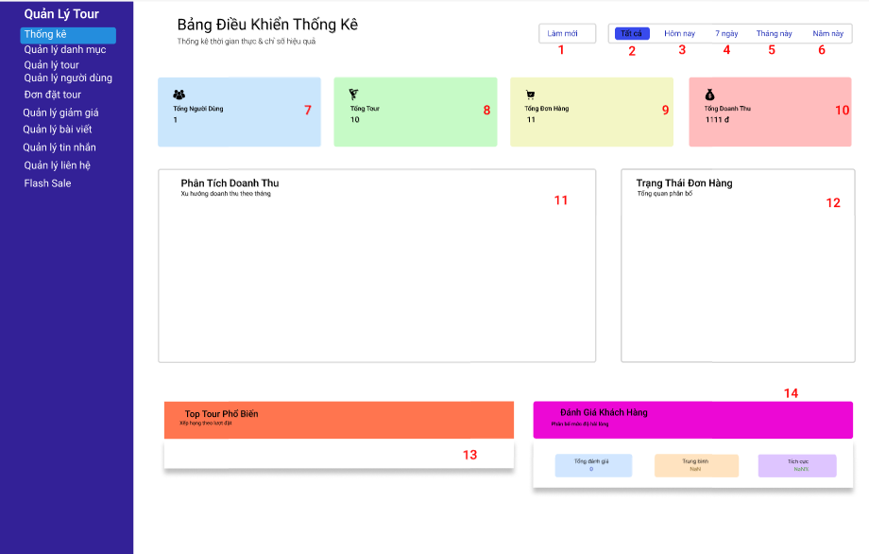
Hình 2.11. Giao diện trang Thống kê
    - Đặc tả chi tiết
Màn hình | Thống kê
Mô tả | Hiển thị tổng quan dữ liệu hệ thống theo thời gian thực, bao gồm số lượng người dùng, tour, đơn hàng và doanh thu. Cung cấp các biểu đồ phân tích doanh thu, trạng thái đơn hàng, top tour phổ biến và đánh giá khách hàng.
Truy cập | Người dùng chọn "Thống kê" trong menu bên trái
Đối tượng | Admin
Nội dung
Mục | Kiểu | Dữ liệu |  | Mô tả
1 | Button |  |  | Tải lại dữ liệu thống kê
2 | Button |  |  | Lọc theo toàn bộ thời gian
3 | Button |  |  | Lọc theo ngày hiện tại
4 | Button |  |  | Lọc theo 7 ngày gần nhất
5 | Button |  |  | Lọc theo tháng hiện tại
6 | Button |  |  | Lọc theo năm hiện tại
7 | Card |  |  | Hiển thị tổng số người dùng
8 | Card |  |  | Hiển thị tổng số tour
9 | Card |  |  | Hiển thị tổng số đơn hàng
10 | Card |  |  | Hiển thị tổng doanh thu
11 | Chart |  |  | Biểu đồ phân tích doanh thu theo thời gian
12 | Chart |  |  | Biểu đồ phân bố trạng thái đơn
13 | List/Chart |  |  | List/Chart
14 | Card/Chart |  |  | Thống kê đánh giá (tốt, trung bình, kém)
Hoạt động
Tên | Mô tả |  | Thành công |  | Thất bại
Hiển thị dashboard | Load dữ liệu thống kê |  | Hiển thị dữ liệu đầy đủ |  | Không hiển thị được
Làm mới dữ liệu | Nhấn “làm mới” |  | Cập nhật dữ liệu mới |  | Không tải lại được
Lọc theo thời gian | Chọn các mốc thời gian |  | Dữ liệu cập nhật đúng |  | Không lọc được
Xem biểu đồ doanh thu | Hiển thị chart doanh thu |  | Dữ liệu chính xác |  | Lỗi hiển thị
Xem trạng thái đơn hàng | Hiển thị phân bố trạng thái |  | Hiển thị đúng |  | Lỗi hiển thị

  - Giao diện Chỉnh sửa người dùng
    - Bảng mẫu
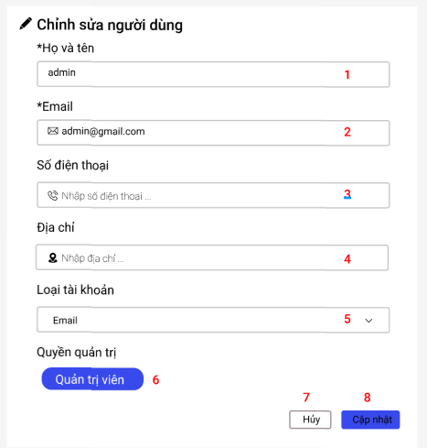
Hình 2.12. Giao diện trang chỉnh sửa người dùng
    - Đặc tả chi tiết
Màn hình | Chỉnh sửa người dùng
Mô tả | Hiển thị giao diện cho phép quản trị viên chỉnh sửa thông tin tài khoản người dùng như họ tên, email, số điện thoại, địa chỉ, loại tài khoản và quyền quản trị. Người dùng có thể cập nhật thông tin hoặc hủy thao tác.
Truy cập | Người dùng chọn "Quản lý người dùng" → nhấn nút "Sửa" tại một tài khoản
Đối tượng | Admin
Nội dung
Mục | Kiểu | Dữ liệu |  | Mô tả
1 | Text box |  |  | Nhập hoặc chỉnh sửa họ tên (bắt buộc)
2 | Text box |  |  | Hiển thị và chỉnh sửa email (bắt buộc)
3 | Text box |  |  | Nhập số điện thoại
4 | Text box |  |  | Nhập số địa chỉ
5 | Combobox |  |  | Chọn loại tài khoản
6 | Toggle/Button |  |  | Bật/tắt quyền admin
7 | Button |  |  | Hủy thao tác
8 | Button |  |  | Lưu thay đổi
Hoạt động
Tên | Mô tả |  | Thành công |  | Thất bại
Chỉnh sửa thông tin | Người dùng thay đổi dữ liệu |  | Dữ liệu hợp lệ |  | Báo lỗi validate
Cập nhật thông tin | Nhấn "Cập nhật" |  | Lưu thành công |  | Không lưu được
Hủy thao tác | Nhấn "Hủy" |  | Quay lại màn trước |  | Không thực hiện được
Tìm Kiếm | Bật/tắt quyền admin |  | Cập nhật quyền |  | Không thực hiện được

  - Giao diện Cổng thanh toán Momo
    - Bảng mẫu
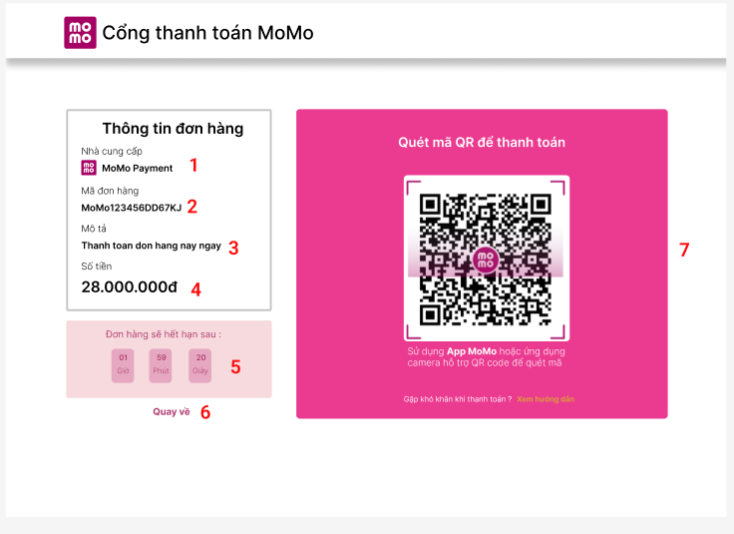
Hình 2.13. Giao diện cổng thanh toán momo
    - Đặc tả chi tiết
Màn hình | Thanh toán Momo
Mô tả | Giao diện cho phép người dùng thanh toán đơn hàng thông qua cổng thanh toán MoMo bằng cách quét mã QR hoặc theo dõi trạng thái thanh toán.
Truy cập | Người dùng chọn phương thức thanh toán MoMo sau khi xác nhận đơn hàng để mở giao diện này.
Đối tượng | Member
Nội dung
Mục | Kiểu | Dữ liệu |  | Mô tả
1 | Label |  |  | Hiển thị đơn vị thanh toán là MoMo Payment
2 | Label |  |  | Hiển thị mã giao dịch / mã đơn hàng thanh toán
3 | Label |  |  | Nội dung thanh toán đơn hàng
4 | Label |  |  | Hiển thị tổng số tiền cần thanh toán
5 | Countdown Timer |  |  | Hiển thị thời gian còn lại để hoàn tất thanh toán
6 | Link/Button | Quay về |  | Nhấn để quay lại trang trước hoặc chọn lại phương thức thanh toán
7 | QR Code Panel | QR code |  | Hiển thị mã QR để người dùng quét bằng ứng dụng MoMo
Hoạt động
Tên | Mô tả |  | Thành công |  | Thất bại
Thanh toán bằng QR | Người dùng mở ứng dụng MoMo và quét mã QR để thanh toán |  | Hệ thống xác nhận thanh toán thành công và chuyển sang trang hoàn tất đơn hàng |  | Hiển thị thông báo thanh toán thất bại hoặc chưa nhận được giao dịch
Quay Lại | Nhấn nút "Quay về" để hủy thanh toán hoặc quay lại bước trước |  | Chuyển về giao diện thanh toán trước đó

  - Giao diện Cổng thanh toán VNPay
    - Bảng mẫu
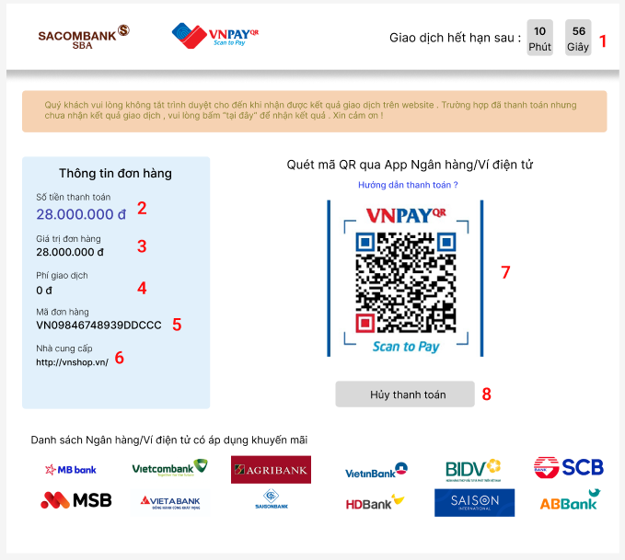
Hình 2.14. Giao diện cổng thanh toán vnpay
    - Đặc tả chi tiết
Màn hình | Thanh toán VNPay
Mô tả | Giao diện cho phép người dùng thanh toán đơn hàng thông qua cổng thanh toán VNPAY QR bằng cách quét mã QR bằng ứng dụng ngân hàng hoặc ví điện tử.
Truy cập | Người dùng chọn phương thức thanh toán VNPAY QR sau khi xác nhận đơn hàng để mở giao diện này.
Đối tượng | Member
Nội dung
Mục | Kiểu | Dữ liệu |  | Mô tả
1 | Countdown Timer |  |  | Hiển thị thời gian còn lại để hoàn tất giao dịch
2 | Label |  |  | Hiển thị tổng số tiền cần thanh toán
3 | Label |  |  | Hiển thị giá trị gốc của đơn hàng
4 | Label |  |  | Hiển thị phí thanh toán (nếu có)
5 | Label |  |  | Hiển thị mã giao dịch / mã đơn hàng
6 | Label |  |  | Hiển thị đơn vị cung cấp dịch vụ thanh toán
7 | QR Code Panel |  |  | Hiển thị mã QR để người dùng quét bằng App ngân hàng/Ví điện tử
8 | Button |  |  | Nhấn để hủy giao dịch và quay lại bước trước
Hoạt động
Tên | Mô tả |  | Thành công |  | Thất bại
Thanh toán bằng QR | Người dùng mở ứng dụng ngân hàng hoặc ví điện tử và quét mã QR để thanh toán |  | Hệ thống xác nhận thanh toán thành công và chuyển sang trang hoàn tất đơn hàng |  | Hệ thống xác nhận thanh toán thành công và chuyển sang trang hoàn tất đơn hàng
Đếm ngược giao dịch | Hệ thống đếm ngược thời gian hiệu lực của mã QR |  | Hệ thống đếm ngược thời gian hiệu lực của mã QR |  | Hết thời gian, mã QR hết hạn
Hủy thanh toán | Người dùng nhấn nút Hủy thanh toán để dừng giao dịch |  | Quay về trang chọn phương thức thanh toán |  | -

  - Giao diện Quản lý bài viết
    - Bảng mẫu
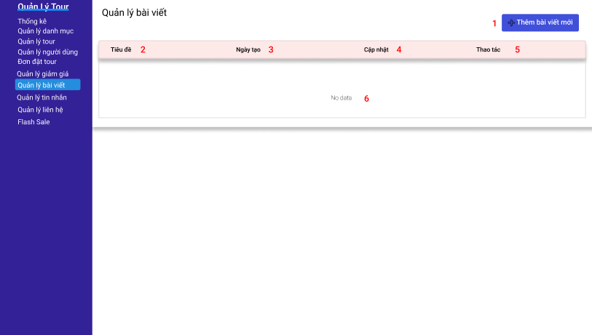
Hình 2.15. Giao diện trang quản lý bài viết
    - Đặc tả chi tiết
Màn hình | Quản lý bài viết
Mô tả | Hiển thị danh sách các bài viết trong hệ thống với các thông tin như tiêu đề, ngày tạo, ngày cập nhật và các thao tác quản lý.
Truy cập | Người dùng chọn "Quản lý bài viết" trong menu bên trái
Đối tượng | Admin
Nội dung
Mục | Kiểu | Dữ liệu |  | Mô tả
1 | Button |  |  | Mở giao diện thêm bài viết mới
2 | Table column |  |  | Hiển thị tiêu đề bài viết
3 | Table column |  |  | Hiển thị ngày tạo bài viết
4 | Table column |  |  | Hiển thị ngày cập nhật gần nhất
5 | Table column |  |  | Chứa các nút chỉnh sửa / xóa
6 | Text |  |  | Hiển thị khi chưa có bài viết
Hoạt động
Tên | Mô tả |  | Thành công |  | Thất bại
Hiển thị danh sách bài viết | Load dữ liệu bài viết |  | Hiển thị danh sách hoặc "No data" |  | Không hiển thị được
Thêm bài viết | Nhấn "Thêm bài viết" |  | Chuyển sang màn hình thêm |  | Không chuyển được

  - Giao diện Thêm bài viết mới
    - Bảng mẫu
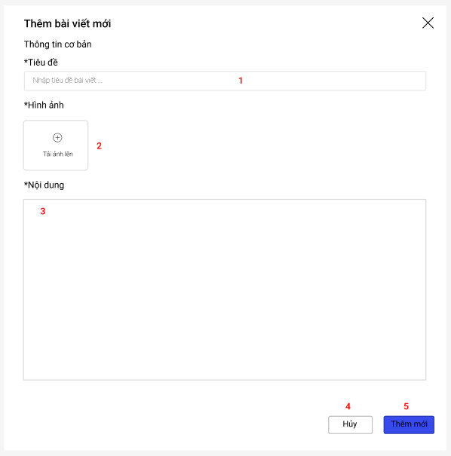
Hình 2.16. Giao diện trang thêm bài viết mới
    - Đặc tả chi tiết
Màn hình | Thêm bài viết mới
Mô tả | Hiển thị giao diện cho phép người dùng nhập thông tin để tạo mới một bài viết, bao gồm tiêu đề, hình ảnh và nội dung. Người dùng có thể lưu bài viết hoặc hủy thao tác.
Truy cập | Người dùng chọn "Quản lý bài viết" → nhấn "Thêm bài viết mới"
Đối tượng | Admin
Nội dung
Mục | Kiểu | Dữ liệu |  | Mô tả
1 | Textbox |  |  | Nhập tiêu đề bài viết
2 | Upload |  |  | Tải ảnh minh họa cho bài viết
3 | Text area |  |  | Nhập nội dung chi tiết bài viết
4 | Button |  |  | Hủy thao tác thêm
5 | Button |  |  | Lưu bài viết mới
Hoạt động
Tên | Mô tả |  | Thành công |  | Thất bại
Nhập dữ liệu | Người dùng nhập thông tin |  | Dữ liệu hợp lệ |  | Báo lỗi nếu thiếu thông tin
Tải ảnh | Upload ảnh bài viết |  | Upload thành công
Thêm bài viết | Nhấn nút "Thêm mới" |  | Lưu thành công |  | Không lưu được
Hủy thao tác | Nhấn nút "Hủy" |  | Đóng form |  | Không thực hiện được

  - . Giao diện Quản lý Flash Sale
    - Bảng mẫu
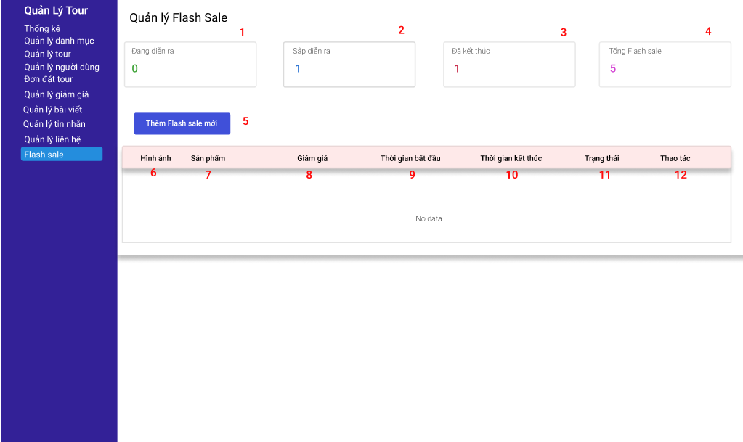
Hình 2.17. Giao diện trang Quản lý Flash sale
    - Đặc tả chi tiết
Màn hình | Quản lý Flash sale
Mô tả | Hiển thị danh sách các chương trình Flash Sale trong hệ thống, bao gồm trạng thái (đang diễn ra, sắp diễn ra, đã kết thúc), thông tin sản phẩm, mức giảm giá và thời gian áp dụng. Cho phép người dùng thêm mới, chỉnh sửa hoặc xóa chương trình Flash Sale.
Truy cập | Người dùng chọn "Flash Sale" trong menu bên trái
Đối tượng | Admin
Nội dung
Mục | Kiểu | Dữ liệu |  | Mô tả
1 | Card |  |  | Hiển thị số Flash Sale đang hoạt động
2 | Card |  |  | Hiển thị số Flash Sale sắp bắt đầu
3 | Card |  |  | Hiển thị số Flash Sale đã kết thúc
4 | Card |  |  | Tổng số chương trình Flash Sale
5 | Button |  |  | Mở giao diện thêm mới Flash Sale
6 | Table column |  |  | Hiển thị ảnh sản phẩm
7 | Table column |  |  | Hiển thị tên sản phẩm/tour
8 | Table column |  |  | Hiển thị mức giảm (%) hoặc số tiền
9 | Table column |  |  | Hiển thị thời điểm bắt đầu
10 | Table column |  |  | Hiển thị thời điểm kết thúc
11 | Table column |  |  | Hiển thị trạng thái Flash Sale
12 | Table column |  |  | Chứa các nút sửa / xóa
Hoạt động
Tên | Mô tả |  | Thành công |  | Thất bại
Thống kê trạng thái | Hiển thị số lượng theo trạng thái |  | Dữ liệu chính xác |  | Sai dữ liệu
Thêm Flash Sale | Nhấn “Thêm Flash sale mới” |  | Mở form thêm mới |  | Không mở được
Hiển thị trạng thái | Cập nhật trạng thái theo thời gian |  | Hiển thị đúng |  | Không cập nhật

2.18. Giao diện Thêm Flash sale mới
    - Bảng mẫu
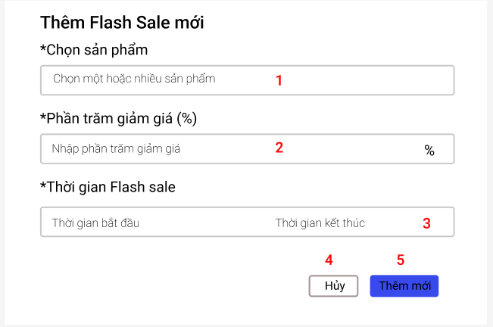
Hình 2.18. Giao diện trang Thêm Flash sale mới
    - Đặc tả chi tiết
Màn hình | Thêm Flash sale mới
Mô tả | Hiển thị giao diện cho phép người dùng tạo mới chương trình Flash Sale bằng cách chọn sản phẩm, nhập phần trăm giảm giá và thiết lập thời gian áp dụng. Người dùng có thể lưu thông tin hoặc hủy thao tác.
Truy cập | Người dùng chọn "Flash Sale" → nhấn "Thêm Flash Sale mới"
Đối tượng | Admin
Nội dung
Mục | Kiểu | Dữ liệu | Mô tả
1 | Combobox |  | Chọn một hoặc nhiều sản phẩm/tour áp dụng Flash Sale
2 | Number box |  | Nhập phần trăm giảm giá
3 | DateTime picker |  | Chọn thời gian bắt đầu và kết thúc
4 | Button |  | Hủy thao tác
5 | Button |  | Lưu Flash sale
Hoạt động
Tên | Mô tả |  | Thành công | Thất bại
Chọn sản phẩm | Chọn 1 hoặc nhiều sản phẩm |  | Hiển thị sản phẩm đã chọn | Không chọn được
Nhập giảm giá | Nhập % giảm giá |  | Dữ liệu hợp lệ | Báo lỗi
Chọn thời gian | Chọn thời gian bắt đầu/kết thúc |  | Hợp lệ (bắt đầu < kết thúc) | Báo lỗi thời gian
Thêm Flash Sale | Nhấn nút "Thêm mới” |  | Lưu thành công | Không lưu được
Hủy thao tác | Nhấn nút “Hủy” |  | Đóng form | Không thực hiện được

2.19. Giao diện Quản lý mã giảm giá
    - Bảng mẫu
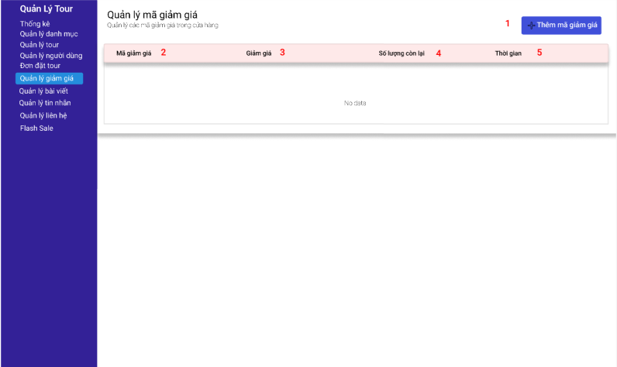
Hình 2.19. Giao diện trang Quản lý mã giảm giá
    - Đặc tả chi tiết
Màn hình | Quản lý mã giảm giá
Mô tả | Hiển thị danh sách các mã giảm giá trong hệ thống với các thông tin như mã giảm giá, giá trị giảm, số lượng còn lại và thời gian áp dụng. Cho phép người dùng thêm mới, chỉnh sửa hoặc quản lý các mã giảm giá.
Truy cập | Người dùng chọn "Quản lý giảm giá" trong menu bên trái
Đối tượng | admin
Nội dung
Mục | Kiểu | Dữ liệu |  | Mô tả
1 | Button |  |  | Mở giao diện thêm mã giảm giá mới
2 | Table column |  |  | Hiển thị mã code
3 | Table column |  |  | Hiển thị mức giảm (%) hoặc số tiền
4 | Table column |  |  | Hiển thị số lượt sử dụng còn lại
5 | Table column |  |  | Hiển thị thời gian áp dụng
Hoạt động
Tên | Mô tả |  | Thành công |  | Thất bại
Thêm mã giảm giá | Nhấn "Thêm mã giảm giá" |  | Mở form thêm mới |  | Không mở được
Quản lý mã giảm giá | Xem thông tin mã |  | Hiển thị đúng dữ liệu |  | Sai dữ liệu

2.20. Giao diện Thêm mã giảm giá
    - Bảng mẫu
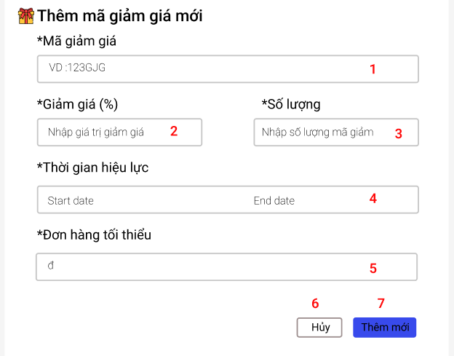
Hình 2.20. Giao diện trang Thêm mã giảm giá
    - Đặc tả chi tiết
Màn hình | Thêm mã giảm giá
Mô tả | Giao diện cho phép người dùng tạo mới mã giảm giá, bao gồm mã giảm, phần trăm giảm, số lượng, thời gian hiệu lực và giá trị đơn hàng tối thiểu.
Truy cập | Người dùng chọn "Quản lý Mã giảm giá" > "Thêm mới" để mở giao diện này.
Đối tượng | Admin
Nội dung
Mục | Kiểu | Dữ liệu |  | Mô tả
1 | Textbox |  |  | Nhập mã giảm giá
2 | Textbox |  |  | Nhập phần tram giảm giá
3 | Textbox |  |  | Nhập số lượng mã giảm được phép sử dụng
4 | Date time picker |  |  | Chọn ngày bắt đầu và ngày kết thúc
5 | Textbox |  |  | Nhập giá trị đơn hàng tối thiểu để áp dụng mã
6 | Button |  |  | Hủy thao tác và quay lại màn hình trước
7 | Button |  |  | Lưu mã giảm giá vào hệ thống
Hoạt động
Tên | Mô tả |  | Thành công |  | Thất bại
Nhập mã giảm giá | Người dùng nhập mã vào ô "Mã giảm giá" |  | Mã hợp lệ được chấp nhận |  | Để trống hoặc trùng mã
Nhập số lượng | Nhập số lượng mã giảm |  | Số lượng hợp lệ |  | Nhập âm hoặc không hợp lệ
Chọn thời gian hiệu lực | Chọn ngày bắt đầu và kết thúc |  | Hiển thị đúng khoảng thời gian |  | Không chọn hoặc ngày không hợp lệ
Thêm mã giảm giá | Nhấn "Thêm mới" để lưu |  | Mã giảm giá được lưu vào hệ thống |  | Không lưu được hoặc hiển thị lỗi
Hủy | Nhấn "Hủy" để quay lại |  | Quay lại màn hình danh sách |  | Không thể quay lại

2.21. Giao diện Quản lý danh mục
    - Bảng mẫu
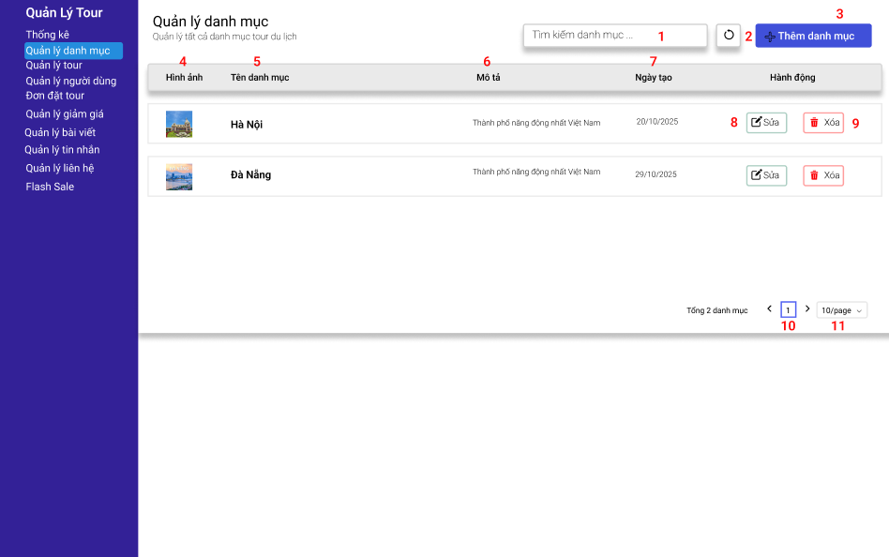
Hình 2.21. Giao diện Quản lý danh mục

2.21.2 Đặc tả chi tiết
Màn hình | Quản lý danh mục
Mô tả | Giao diện cho phép người dùng xem danh sách danh mục tour, tìm kiếm, thêm mới, chỉnh sửa hoặc xóa danh mục trong hệ thống.
Truy cập | Người dùng chọn "Quản lý tour" > "Quản lý danh mục" để mở giao diện này.
Đối tượng | Admin
Nội dung
Mục | Kiểu | Dữ liệu | Mô tả
1 | Textbox |  | Nhập từ khóa để tìm kiếm danh mục
2 | Button |  | Làm mới danh sách danh mục
3 | Button |  | Mở màn hình thêm mới danh mục
4 | Table column |  | Hiển thị hình ảnh danh mục
5 | Table column |  | Hiển thị tên danh mục
6 | Table column |  | Hiển thị mô tả danh mục
7 | Table column |  | Hiển thị ngày tạo danh mục
8 | Button |  | Chỉnh sửa thông tin danh mục
9 | Button |  | Xóa danh mục khỏi hệ thống
10 | Pagination |  | Chuyển trang danh sách
11 | Dropdown |  | Chọn số lượng hiển thị mỗi trang
Hoạt động
Tên | Mô tả |  | Thành công | Thất bại
Tìm kiếm danh mục | Nhập từ khóa vào ô tìm kiếm |  | Hiển thị danh sách phù hợp | Không tìm thấy dữ liệu
Làm mới danh sách | Nhấn nút refresh |  | Danh sách được tải lại | Không tải được dữ liệu
Thêm danh mục | Nhấn "Thêm danh mục" |  | Mở màn hình thêm mới | Không mở được màn hình
Sửa danh mục | Nhấn nút "Sửa" |  | Mở màn hình chỉnh sửa danh mục | Không mở được
Xóa danh mục | Nhấn nút "Xóa" |  | Xóa danh mục khỏi hệ thống | Xóa thất bại hoặc báo lỗi
Phân trang | Chọn số trang |  | Hiển thị dữ liệu trang tương ứng | Không chuyển trang được

2.22. Giao diện Thêm Danh Mục
    - Bảng mẫu
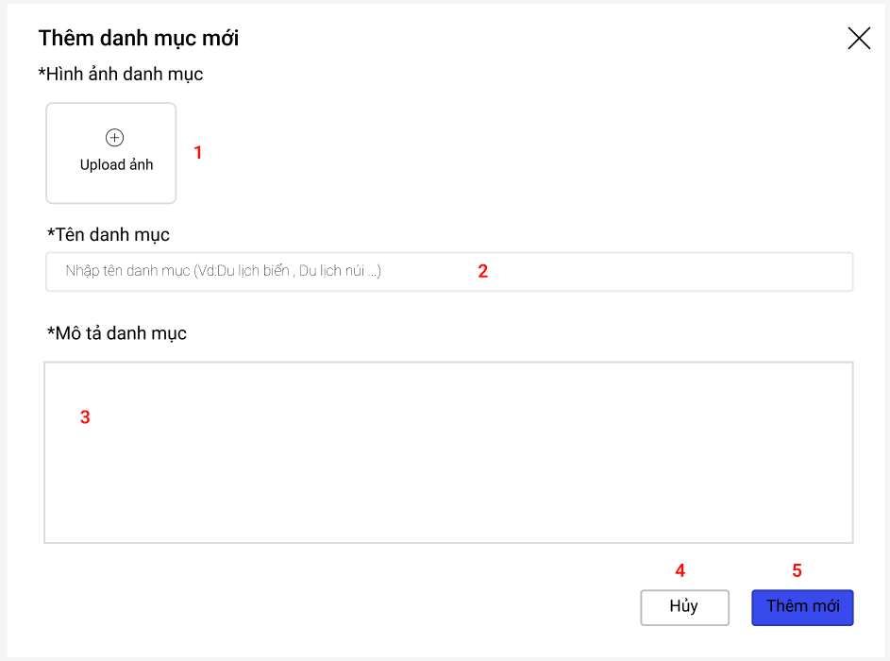
Hình 2.22. Giao diện trang thêm danh mục mới
    - Đặc tả chi tiết
Màn hình | Thêm Danh Mục mới
Mô tả | Giao diện cho phép người dùng thêm mới danh mục tour, bao gồm hình ảnh, tên danh mục và mô tả danh mục.
Truy cập | Người dùng chọn "Quản lý tour" > "Quản lý danh mục" > "Thêm danh mục" để mở giao diện này.
Đối tượng | Admin
Nội dung
Mục | Kiểu | Dữ liệu |  | Mô tả
1 | Upload |  |  | Tải hình ảnh đại diện cho danh mục
2 | Textbox |  |  | Nhập tên danh mục
3 | Text area |  |  | Nhập mô tả chi tiết cho danh mục
4 | Button |  |  | Hủy thao tác và đóng form
5 | Button |  |  | Lưu danh mục mới vào hệ thống
Hoạt động
Tên | Mô tả |  | Thành công |  | Thất bại
Upload hình ảnh | Nhấn upload để chọn ảnh |  | Hình ảnh được hiển thị |  | Không upload được
Nhập tên danh mục | Nhập tên vào ô "Tên danh mục" |  | Tên hợp lệ
Nhập mô tả | Nhập nội dung mô tả |  | Mô tả được nhập
Thêm danh mục | Nhấn nút "Thêm mới" |  | Danh mục được lưu và hiển thị trong danh sách |  | Lưu thất bại hoặc hiển thị lỗi
Hủy | Nhấn nút "Hủy” |  | Đóng form thêm mới |  | Không đóng được

2.23. Giao diện Quản lý tin nhắn
    - Bảng mẫu
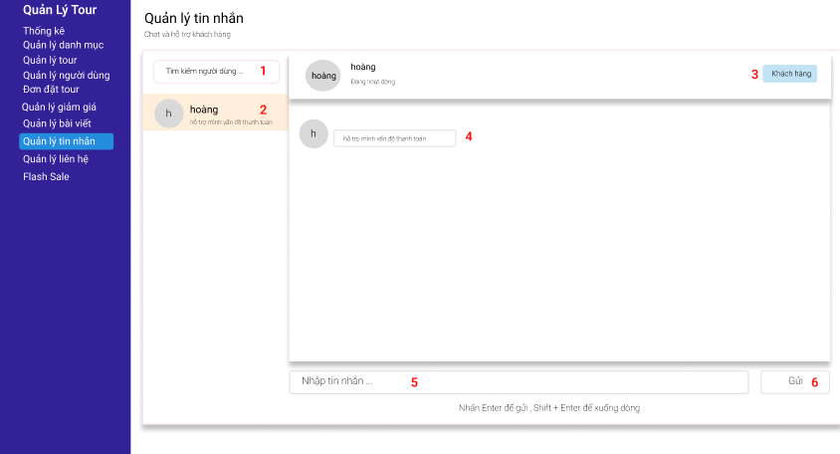
Hình 2.23. Giao diện trang Quản lý tin nhắn
    - Đặc tả chi tiết
Màn hình | Quản lý tin nhắn
Mô tả | Giao diện cho phép người dùng quản lý và trao đổi tin nhắn với khách hàng, bao gồm tìm kiếm cuộc trò chuyện, xem nội dung chat và gửi tin nhắn.
Truy cập | Người dùng chọn "Quản lý tour" > "Quản lý tin nhắn" để mở giao diện này.
Đối tượng | Admin
Nội dung
Mục | Kiểu | Dữ liệu |  | Mô tả
1 | Textbox |  |  | Nhập tên khách hàng để tìm kiếm cuộc trò chuyện
2 | List item |  |  | Hiển thị danh sách khách hàng đã nhắn tin
3 | Header |  |  | Hiển thị tên khách hàng và trạng thái hoạt động
4 | Chat content |  |  | Nội dung cuộc trò chuyện
5 | Textbox |  |  | Nhập nội dung tin nhắn cần gửi
6 | Button |  |  | Gửi tin nhắn đến khách hàng
Hoạt động
Tên | Mô tả |  | Thành công |  | Thất bại
Tìm kiếm hội thoại | Nhập tên vào ô tìm kiếm |  | Hiển thị danh sách phù hợp |  | Không tìm thấy dữ liệu
Chọn hội thoại | Click vào khách hàng trong danh sách |  | Hiển thị nội dung chat |  | Không tải được nội dung
Xem tin nhắn | Hiển thị nội dung cuộc trò chuyện |  | Tin nhắn hiển thị đầy đủ |  | Không hiển thị được
Nhập tin nhắn | Nhập nội dung vào ô nhập |  | Nội dung được nhập |  | Không nhập được
Gửi tin nhắn | Nhấn nút "Gửi" |  | Tin nhắn được gửi thành công |  | Gửi thất bại hoặc báo lỗi

2.24. Giao diện danh sách Bài Viết
    - Bảng mẫu
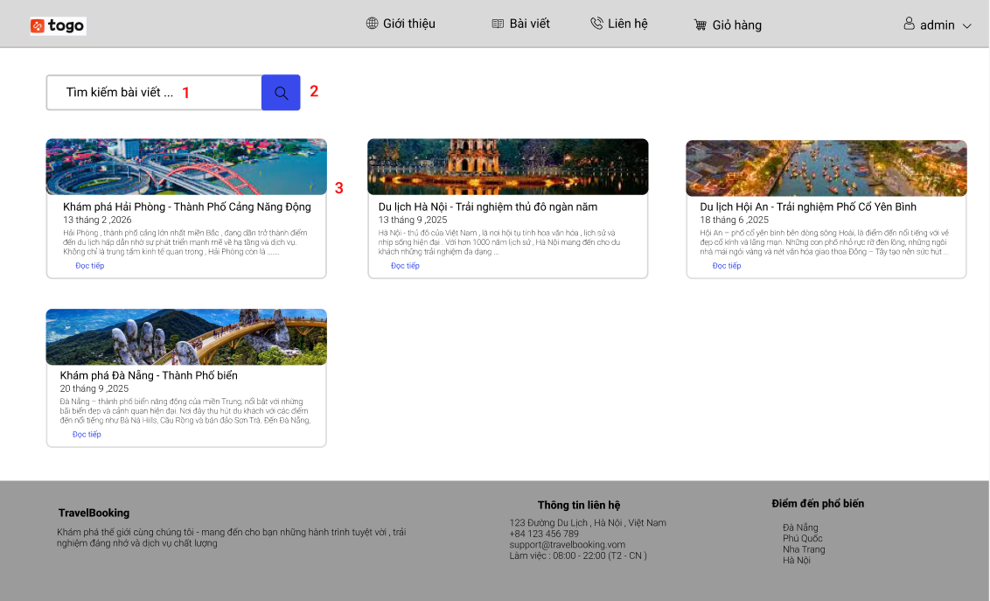
Hình 2.24. Giao diện trang danh bài viết

2.24.2. Đặc tả chi tiết
Màn hình | Danh sách bài viết
Mô tả | Giao diện hiển thị danh sách các bài viết du lịch, cho phép người dùng tìm kiếm và xem chi tiết bài viết.
Truy cập | Người dùng chọn menu "Bài viết" trên thanh điều hướng để mở giao diện này.
Đối tượng | member, admin,guest
Nội dung
Mục | Kiểu | Dữ liệu | Mô tả
1 | Textbox |  | Tìm kiếm bài viết
2 | Button |  | Thực hiện tìm kiếm bài viết
3 | Card list |  | Hiển thị hình ảnh, tiêu đề, ngày đăng và mô tả ngắn của bài viết
Hoạt động
Tên | Mô tả |  | Thành công | Thất bại
Tìm kiếm bài viết | Nhập từ khóa và nhấn tìm kiếm |  | Hiển thị danh sách phù hợp | Không hiển thị
Xem danh sách bài viết | Hiển thị các bài viết |  | Danh sách hiển thị đầy đủ | Không tải được dữ liệu
Xem chi tiết bài viết | Nhấn "Đọc tiếp" |  | Mở trang chi tiết bài viết | Không mở được

